Центр тяжести тела. Равновесие тела.
Равновесие тел изучается разделом механики - статикой.
Провести опыт Возьмите, например, линейку и положите на палец, чтобы получить крест. Выравнивайте линейку так, чтобы она лежала на пальце и не падала. Таким образом, вы найдете центр тяжести линейки. Это означает, что на все точки линейки (и в начале и в середине и в конце) действует одинаковая сила тяжести, поэтому линейка находится в покое, ни одна сторона не может перевесить другую.
Центр тяжести можно найти у любого предмета, если подвесить его на нитке или веревке и снизу к веревке привязать грузик (отвес).
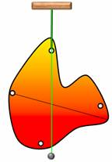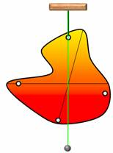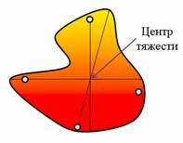
Груз будет стремиться под центром тяжести вниз. А мы проведем по его ходу линию на предмете. Дальше подвесим предмет еще раз, но за другую часть. Проведем линию по веревке с грузиком. На их пересечении будет точка. Теперь сколько мы не будем продолжать перевешивать предмет, все линии все равно будут пересекаться в этой точке. Именно в ней центр тяжести предмета. У объемных тел центр тяжести внутри (например, у человека, примерно в районе пупка в глубине живота, у параллелепипеда в точке пересечения диагоналей и т.д.).А, например, у баранки (бублика) центр тяжести будет в середине (на пересечении диаметров), где одна пустот
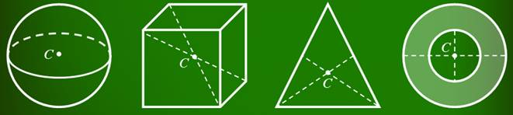

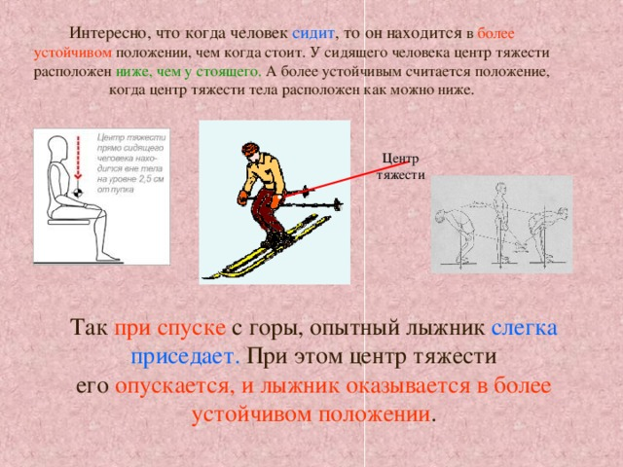
Основные выводы:
– Центр тяжести тела – это точка приложения равнодействующей сил тяжести, действующих на отдельные части тела.
– При любом положении тела его центр тяжести находится в одной и той же точке.
– Положение центра тяжести может измениться только при изменении относительного расположения частей тела (например, при его деформации).
– Равновесие бывает трех видов — устойчивым, неустойчивым и безразличным.
– Устойчивое равновесие — это равновесие, при котором выведенное из положения равновесия тело вновь к нему возвращается. При таком равновесии, центр тяжести тела располагается ниже оси вращения и находится на вертикальной прямой, проходящей через эту ось.

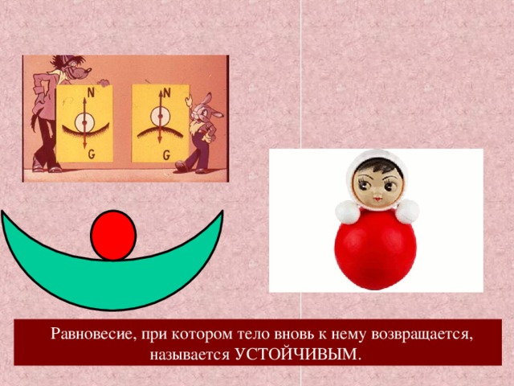

«качающуюся скалу» — весьма любопытное явление, суть которого в том, что отдельный огромный кусок скалы в незапамятные времена получает устойчивость равновесия. Он обыкновенно стоит на каменной площадке, узким концом вниз, и, если его раскачивать, он, подобно ваньке-встаньке, принимает первоначальное положение. Такие скалы весят иногда тысячи тонн, но послушны движению руки человека средней силы. Такая скала упасть не может, если, конечно, ее не взорвут динамитом

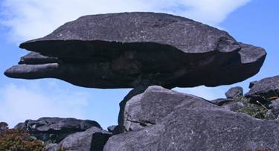
– Неустойчивое равновесие — это равновесие, при котором тело, выведенное из положения равновесия, не возвращается в начальное положение. При неустойчивом равновесии центр тяжести тела расположен выше оси вращения и находится на вертикально прямой,проходящей через эту ось.
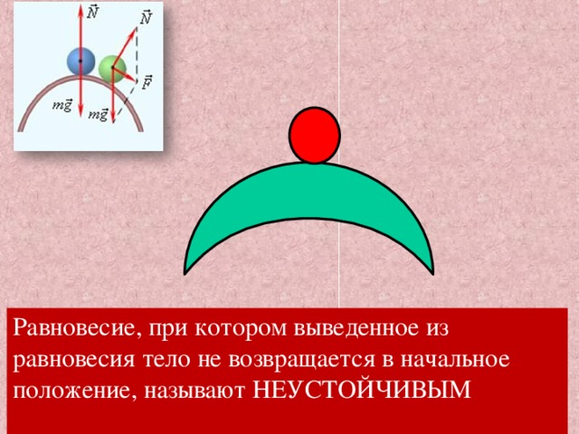

– При безразличном равновесии ось вращения тела проходит через его центр тяжести, при этом центр тяжести тела остается на одном и том же уровне при любых положениях тела.

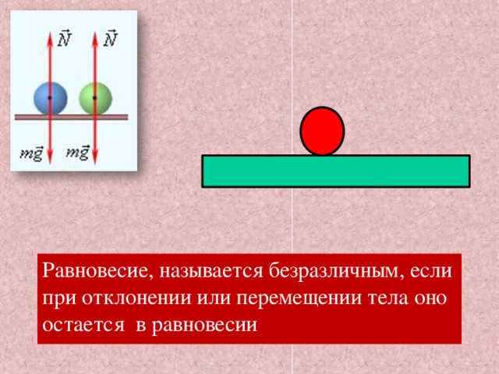 ДОМАШНЯЯ РАБОТА.§63,64вопросы

